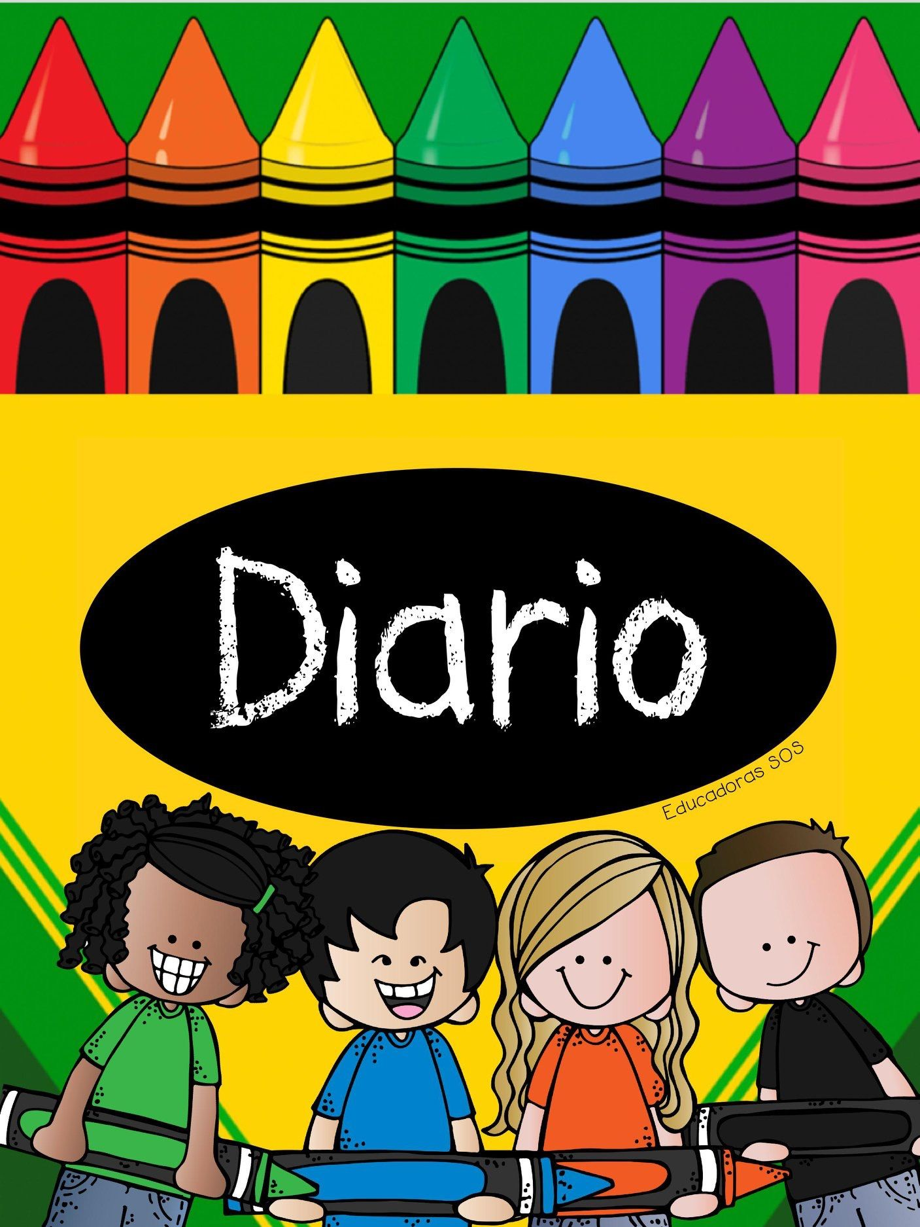



Jardín de Niños Heroico Colegio Militar

Alondra Rodríguez Martínez

Grupo: 3º “A”



Martes

16/11/2021

Hoy fue el primer día de prácticas de esta segunda jornada de prácticas, me sentí muy contenta puesto que todos los niños me extrañaron mucho; los papás y la educadora titular me comentaron que los niños anduvieron muy entusiasmados estos días y diario preguntaban ¿ya va a venir la maestra Alondra?. Por lo que el día de hoy trabajaron muy bien todos, realizaron cada actividad del día con mucho entusiasmo y prestando atención siempre. Les gustó que habláramos de la revolución mexicana y se aprendieron algunos nombres de los personajes. Trabajamos con las medidas y las partes de nuestro cuerpo que podemos usar para medir, hablamos de las distancias y empleamos un juego con los mismos personajes de la revolución.